宿迁市卫生健康委员会

2020年政府信息公开工作年度报告

(2021年1月18日)

根据《中华人民共和国政府信息公开条例》（以下简称《条例》）规定，向社会公布宿迁市卫生健康委员会2020年度政府信息公开年度报告。本报告主要由政府信息公开工作总体情况、主动公开政府信息情况、收到和处理政府信息公开申请情况、政府信息公开行政复议、行政诉讼情况、存在的主要问题及改进情况和其他需要报告的事项等六部分组成。本报告所列数据的统计时限为2020年1月1日至12月31日。本报告通过宿迁市卫生健康委员会门户网站（http://wsj.suqian.gov.cn/）和“网上宿迁”（http://www.suqian.gov.cn/ ）公布。如对本报告有疑问，请与宿迁市卫生健康委员会办公室联系（地址：宿迁市人民大道8号，邮编：223800，电话：0527-84389321，电子邮箱：sqwsld@126.com）。

1. 总体情况

2020年，我委围绕市委、市政府决策部署，把政府信息公开作为一项重要职责和常态性工作来抓，理顺公开流程，完善公开渠道，提升公开水平，依法保障人民群众知情权、参与权、监督权。紧扣全市卫生健康中心重点工作，围绕人民群众重点关切问题，借力“互联网+政务服务”，及时、准确公开各类政府信息，及时回应社会关切，推动卫生健康政务公开工作取得实效。

（一）加强组织领导，建立健全工作推进机制。政府信息公开工作是一项涉及面广、专业性强、实效性强的系统工程。为全面有序推动政务公开工作，我委及时调整了政务公开和政府信息公开工作领导小组，党组书记、主任为组长，分管领导为副组长，各处室、单位负责人为成员，形成了主要领导亲自抓、分管领导具体抓的工作机制，并将此项工作纳入年度工作要点予以明确。指定办公室为政务公开牵头处室，明确专人负责政务公开工作，确保政务公开工作有机构承担、有专人负责。加强工作制度建设，健全完善《政务公开工作制度》《政务服务操作指南》等规章制度，进一步明确了政务公开的主要内容、公开方式和公开程序，优化了政务服务流程，简化了操作程序，提高了为民服务办事效率。

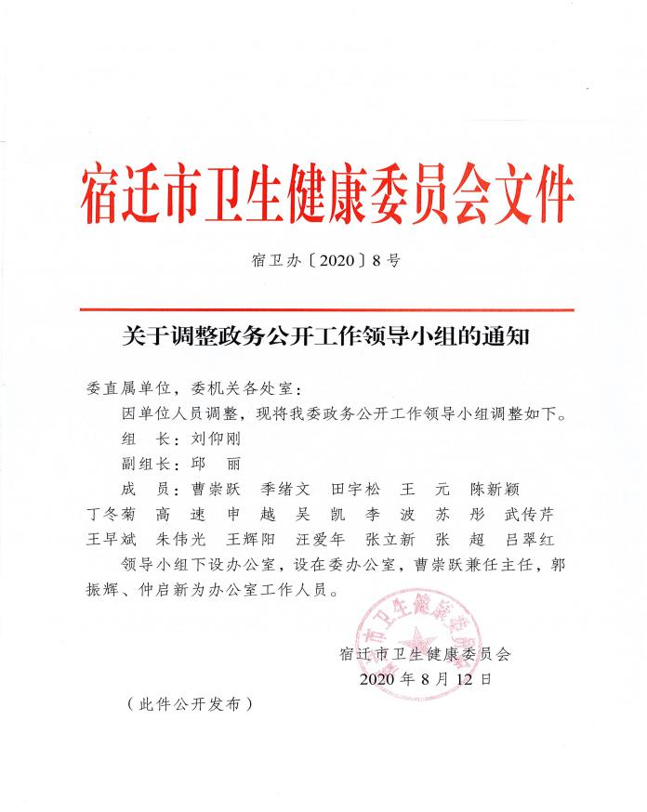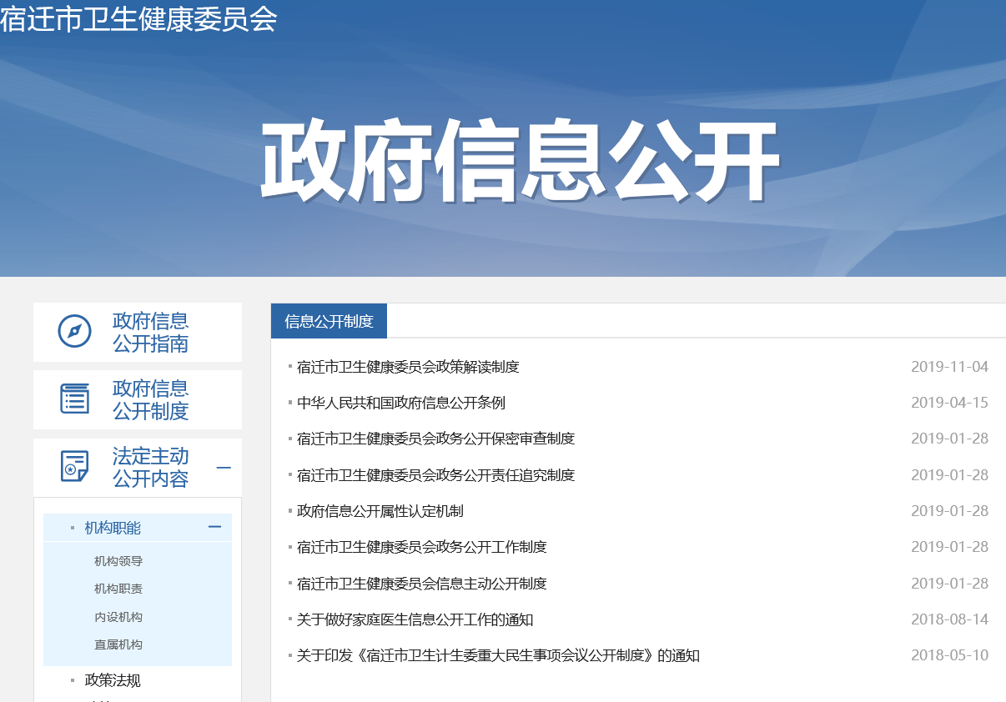

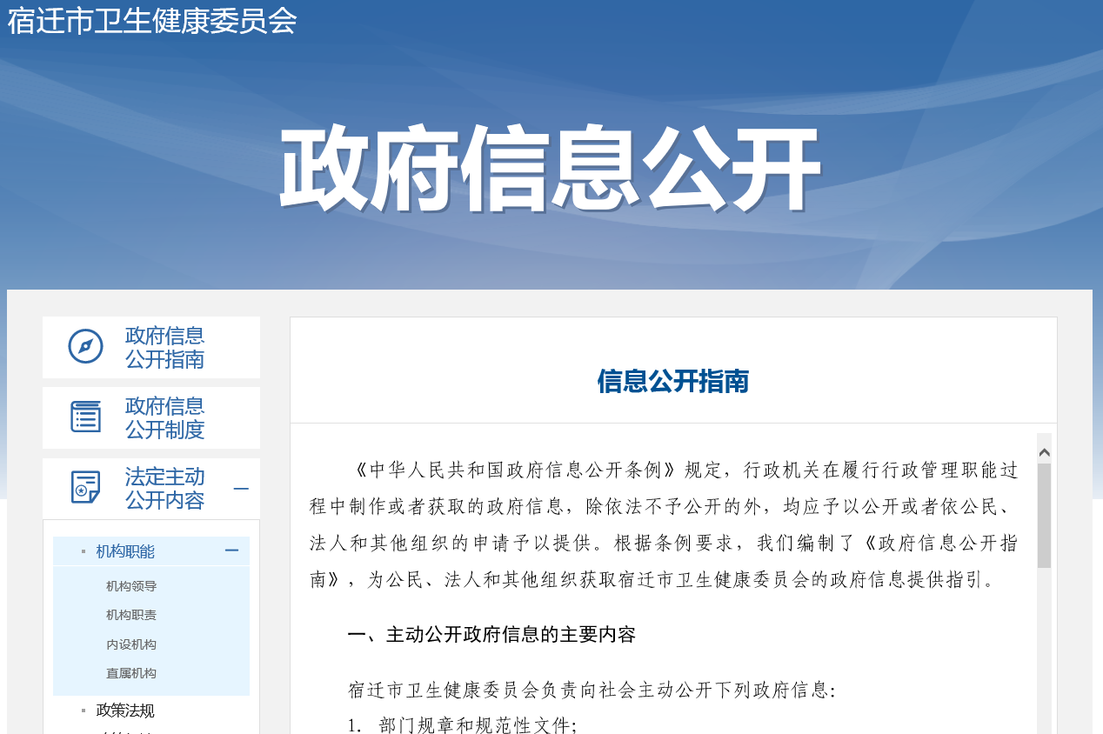

（二）加强信息公开，及时主动公开政府信息。我委坚持以公开为常态、不公开为例外的原则，及时、主动、准确公开政府信息，深入推进政务公开。

一是主动公开法定公开内容。及时公开政策法规、规划计划、通知公告等内容，更新发布机关机构改革、三定方案、领导班子成员分工调整等人事信息。今年来，通过网上宿迁的宿迁市卫生健康委网站主动公开政府信息5680条，其中“健康宿迁”微博发布信息362条；宿迁市卫生12320微信公众号发布637条；宿迁电视89条；宿迁市行政许可和行政处罚等信用信息公示专栏公开行政许可公示3774件、行政处罚公示108件。

二是稳妥公开部门预算、决算信息。2月份主动向社会公开我委2020年部门预算情况，9月完成2019年度部门决算并及时向社会公开，稳妥完成了财政预算、决算、“三公”经费等信息公开，主动接受社会监督。

三是及时公开卫生健康领域民生信息。围绕公众关切的医疗卫生、疾病应急救助、健康扶贫、惠民便民等内容，我委加大了公开力度，进一步拓展公开渠道，丰富公开内容，扩大了公众的覆盖面。我委网站、微博、微信、电视、报刊等媒体，多渠道、多层次向社会公布卫生健康领域各类信息。严格落实“双随机一公开”，不定期公开监督检查、行政处罚案件和行政审批信息，增强监管威慑力和公信力。每月公布饮用水卫生质量信息。把做好建议提案办理工作作为接受人大代表和政协委员监督指导、改进自身工作的重要契机。2020年，共办理市人大代表议案建议和市政协提案69件，其中人大代表议案建议主办17件、会办13件，市政协提案主办28件、会办11件，收到市人大代表和市政协委员反馈办理满意率100%。

四是重点公开新冠肺炎疫情等公共卫生突发事件信息。今年年初，我国遭遇了新中国成立以来传播速度最快、感染范围最广、防控难度最大的新冠肺炎疫情。我委作为疫情防控的主战场和阻击疫情的主力军，全力开展疫情防控救治各项工作，织牢织密疫情防控网，及时发布新冠肺炎疫情防控动态信息和疫情防控知识。今年来，我委对社会发布新冠肺炎疫情防控等公共卫生事件信息共计480余条。

五是加强政民互动，及时回应社会公众关切。积极受理市长热线。加强12345政府服务热线管理，积极受理热线工单，限时办结群众反馈的问题，及时答复群众关切的问题。今年来，我委共办理回复12345公众服务热线工单881件次，均及时进行了回复，积极回应群众关切，极大地化解了社会矛盾，群众满意度持续提升。扎实做好信访、上访工作。根据群众反映的问题，认真调查核实情况，协调相关部门协调解决，及时答复处理结果。今年来，我委共受理各级各类信访、来访64件，其中信访件29件（其中：省级批转18件、群众直接来信11件）、市阳光信访14件、依法途径办理10件、接待群众来访11次。所有信访、来访均及时回复处理，达到了全部回应、及时回应、满意回应的效果。优化政务服务。按照“窗口办理，集中服务”的原则，我委注重提高政务窗口的办理服务水平，及时办理各项审批业务，帮助医疗机构和群众解决难题，不断提升窗口服务满意度。截至12月底，政务窗口接待办件量5697件，其中自然人办件量5571件，法人办件量126件。

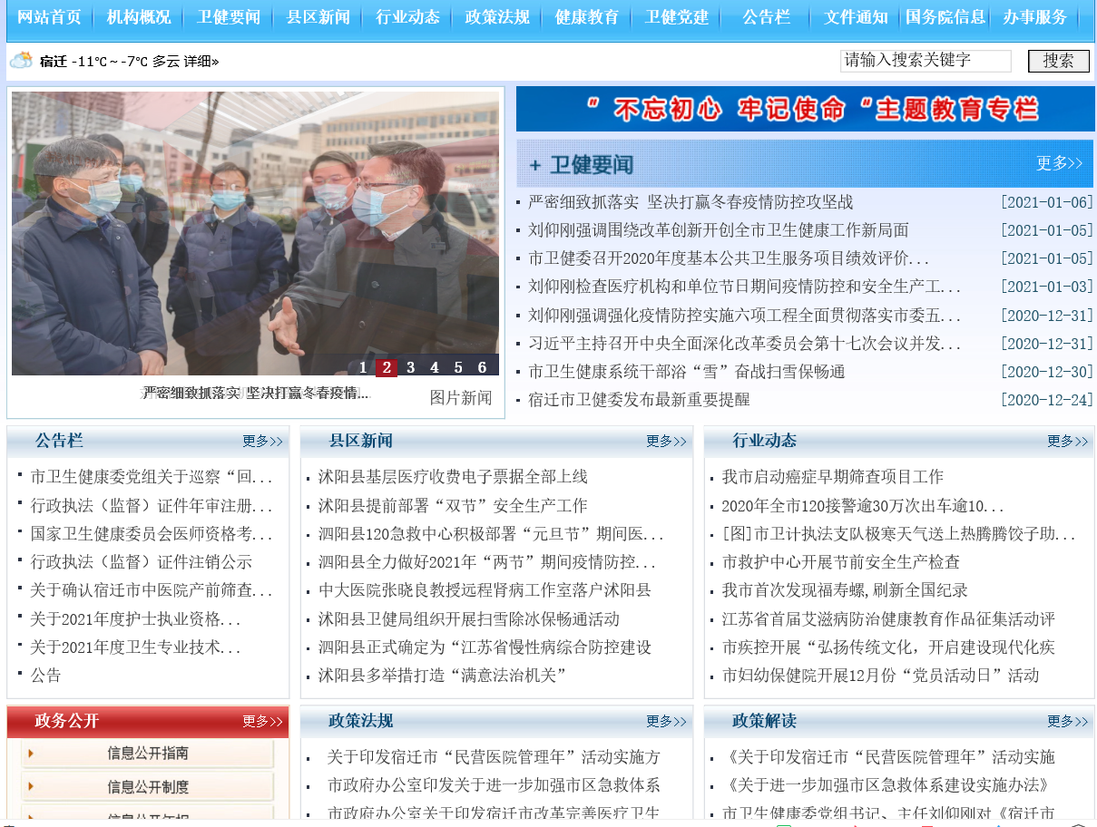

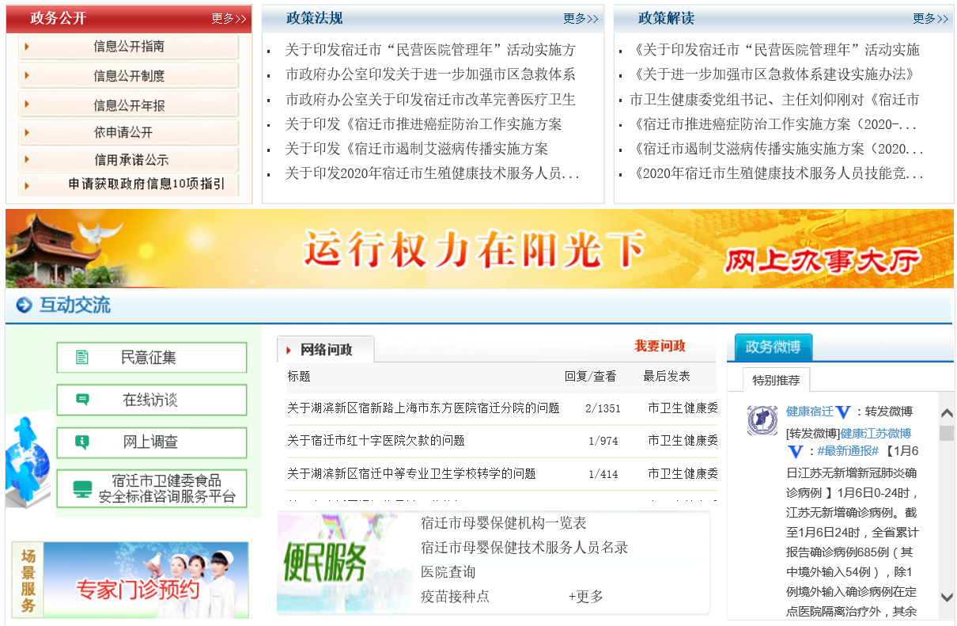

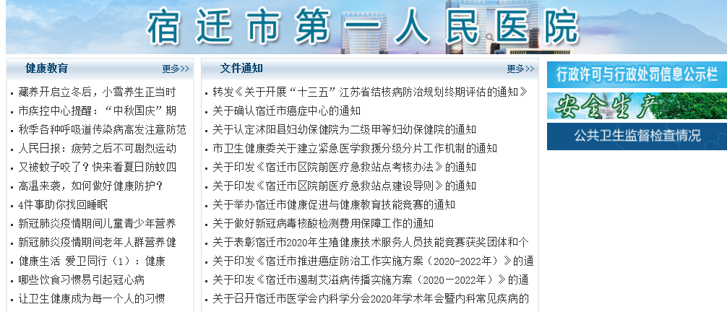

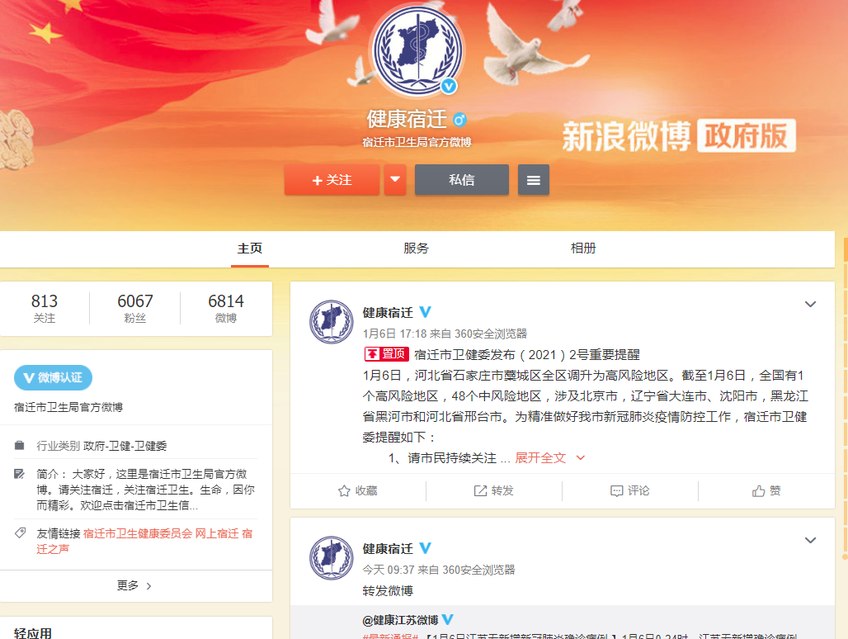

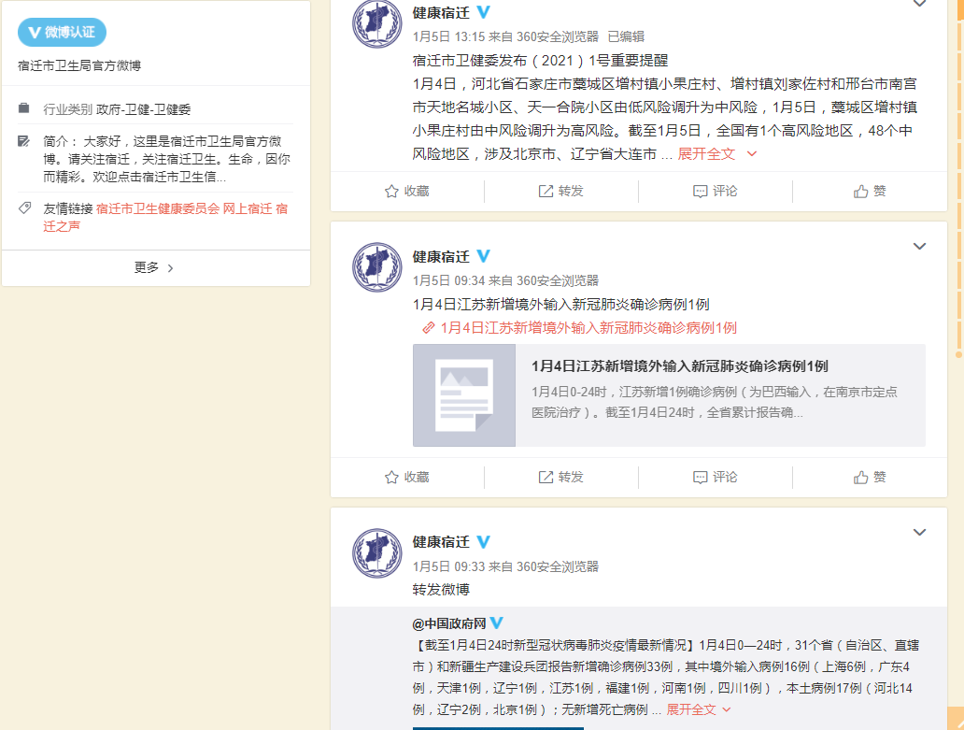

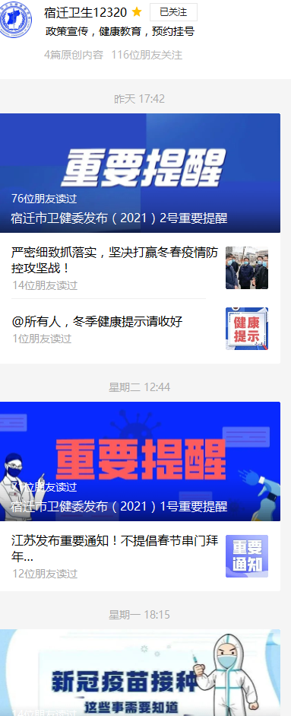

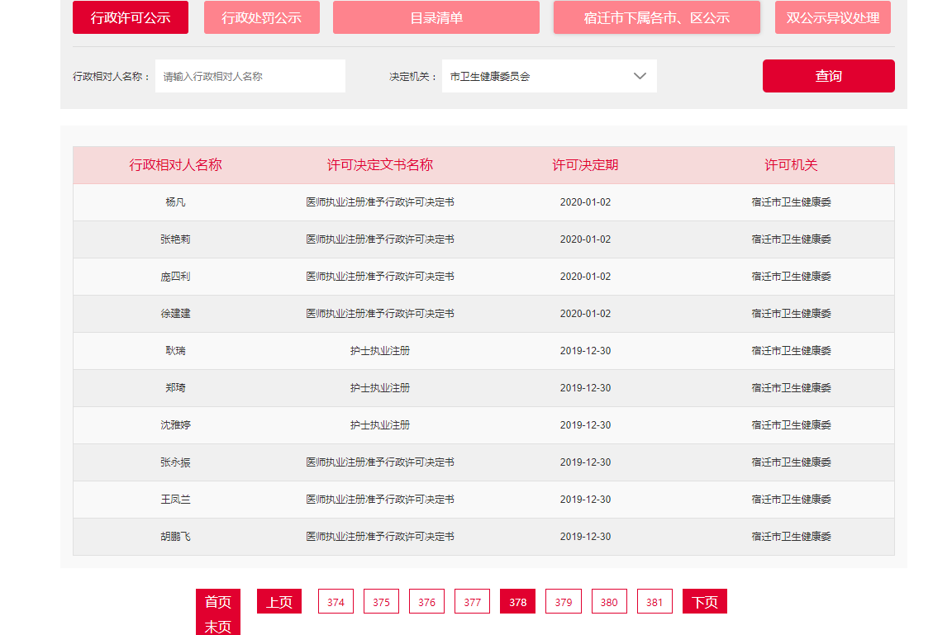

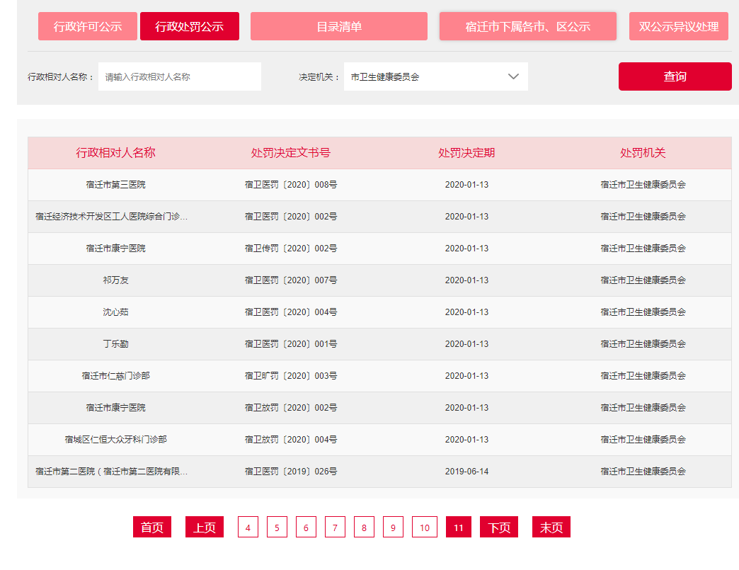

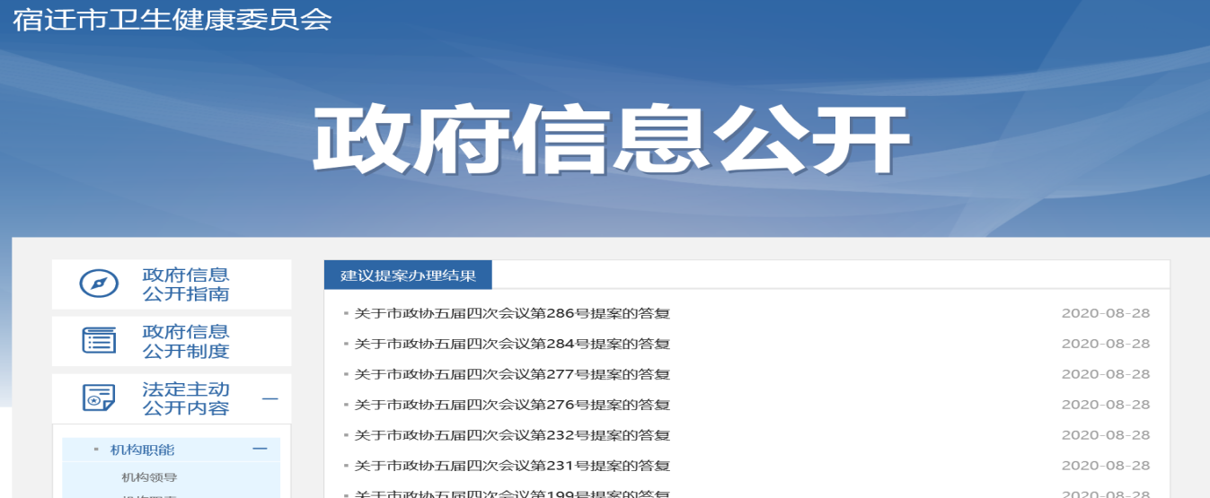

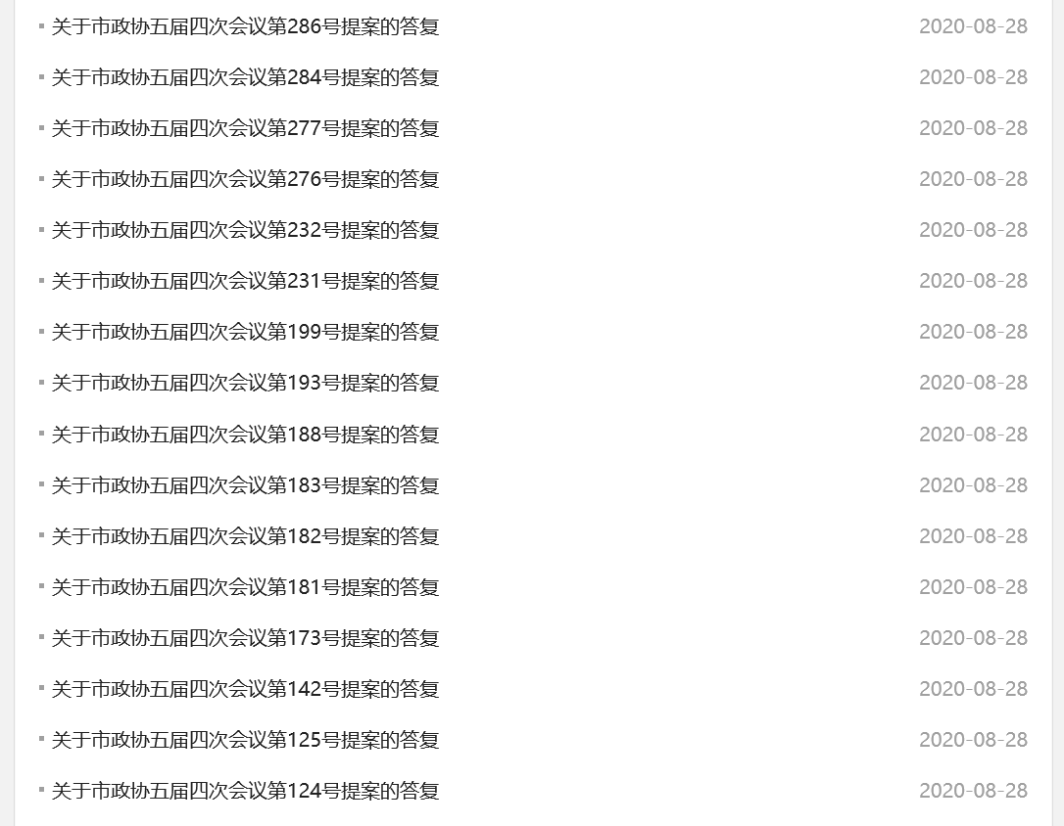

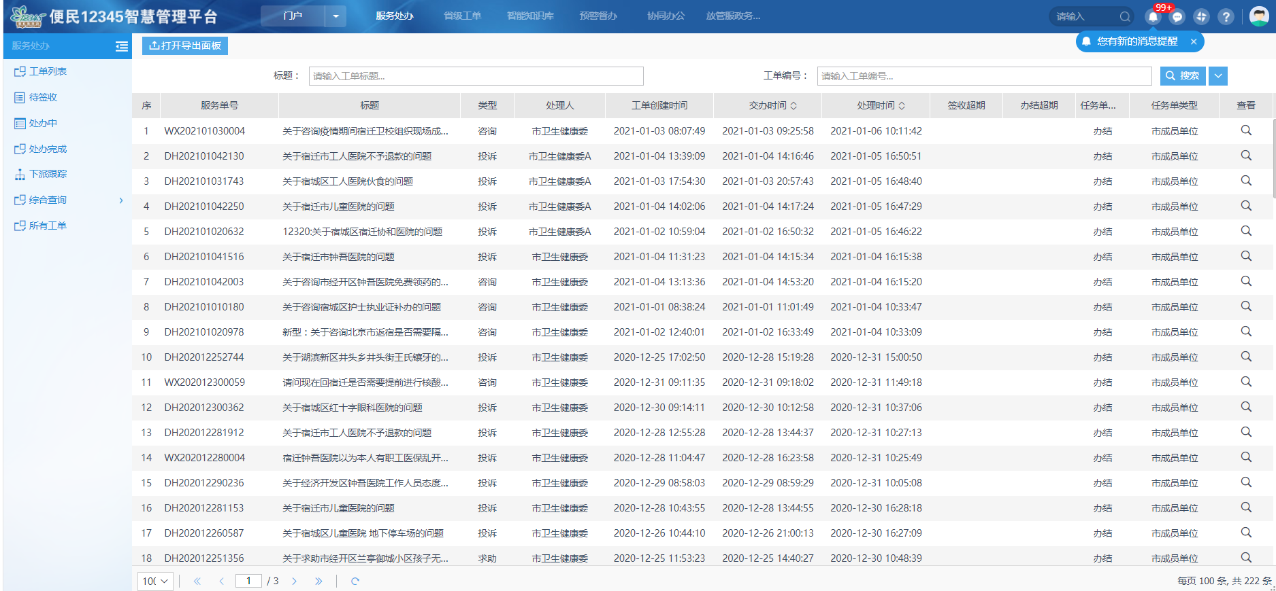

（三）依申请公开办理情况。

2020年，我委共收到11起依申请公开信息事项，其中：属于我委职权范围8起、本机关不掌握相关政府信息1起、信访举报投诉类1起、重复申请1起，均在规定时间内回复申请者，并在之后对其进行电话回访，得到申请者认可。

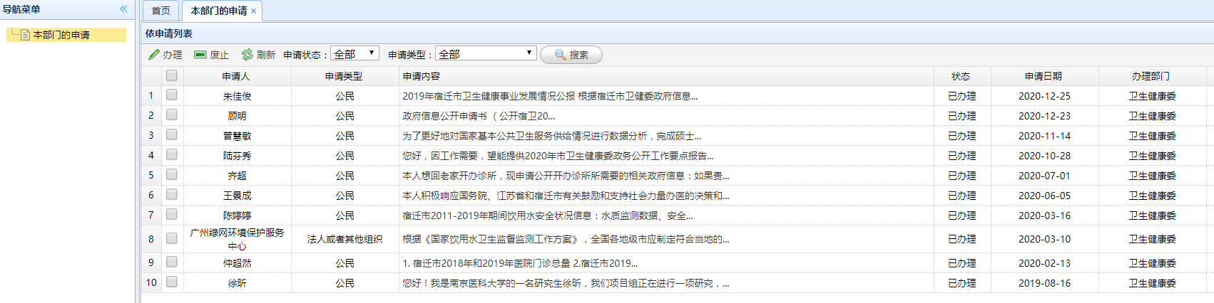

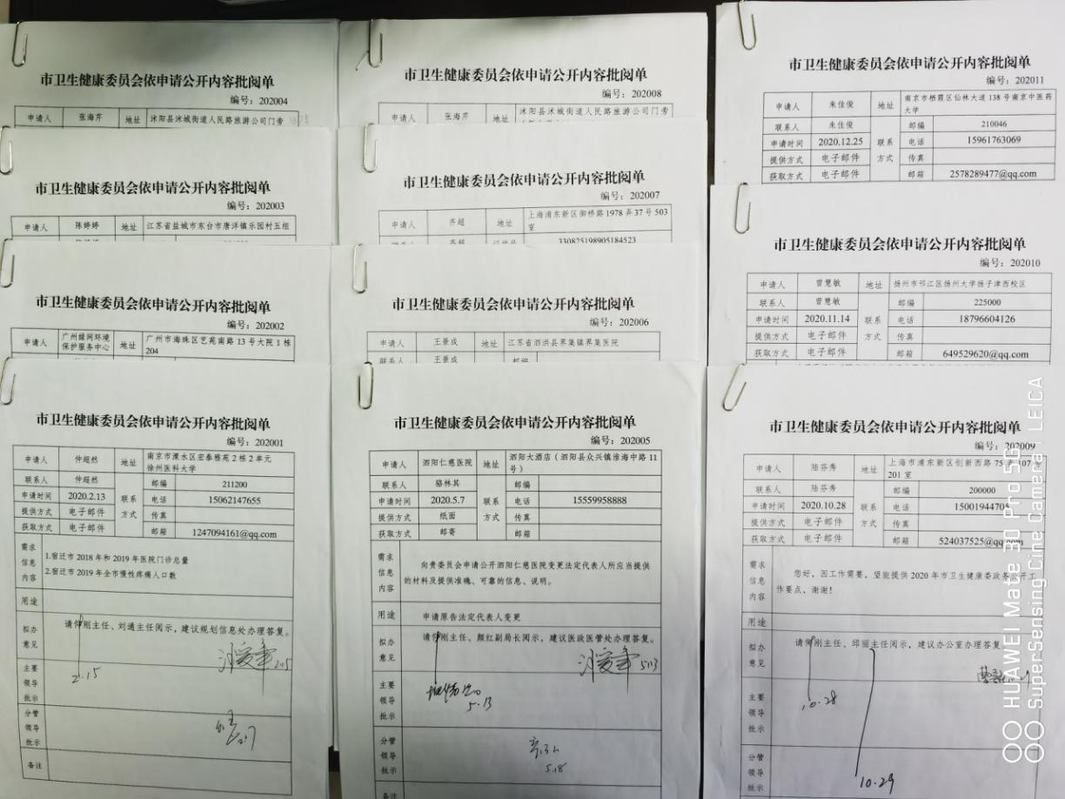

（四）政府信息资源管理。

在市政府政务公开办的领导和指导下，我们对政府信息资源进行规范化、标准化管理，积极参与、配合我市政府信息标准化创建试点工作。作为9家标准化创建试点单位，我委按照“三定”方案、处室职责对我委政府信息主动公开清单、依申请公开清单、不予公开清单，进行逐条详细的疏理，及时高效地完成政府信息公开清单疏理工作。作为基层政务公开26个试点领域，我委按照市卫健委和市政府政务公开办要求，整理出了《宿迁市卫生健康领域基层政务公开标准目录》及时完成任务。



（五）政府信息公开平台建设情况。

在国务院办公厅政府信息与政府公开办公室要求对政府信息公开平台进行统一规范后，由于我委网站属于网上宿迁网站群，平台建设由市大数据中心统一建设调整，我们及时与市大数据中心联系，做好政府信息公开平台建设对接工作。现新平台已经建设好并使用。

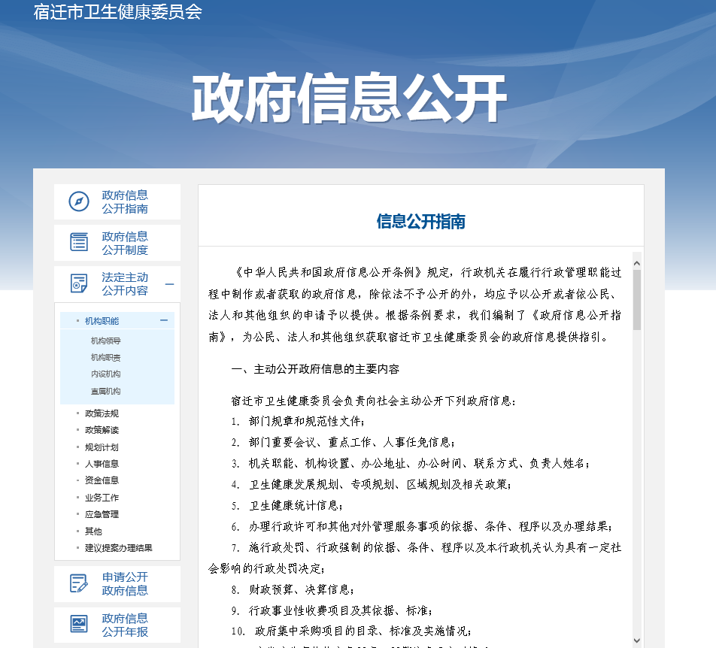

（六）政府信息公开监督保障情况。

为做好政府信息公开监督保障工作，我委及时制定完善相关监督保障制度：《宿迁市卫生健康委员会政务公开工作制度》《宿迁市卫生健康委员会政务公开责任追究制度》《宿迁市卫生健康委员会政务公开保密审查制度》等，并在工作严格参照实施。

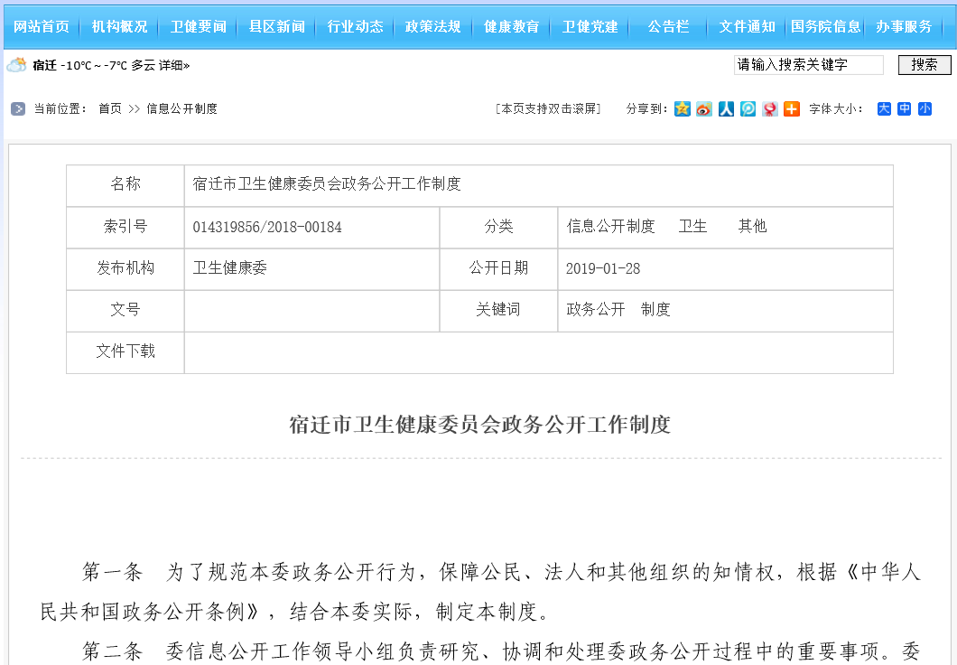

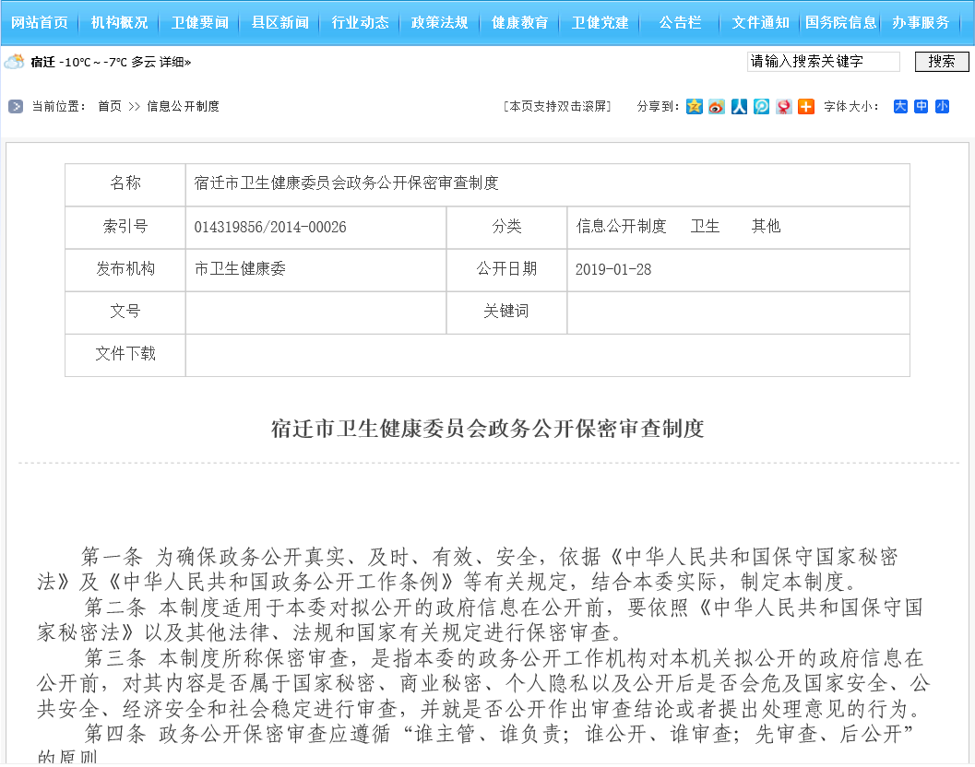

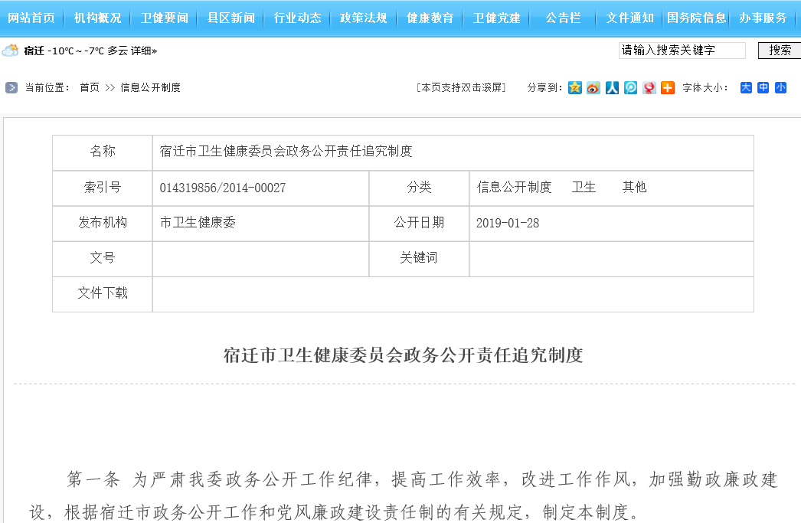

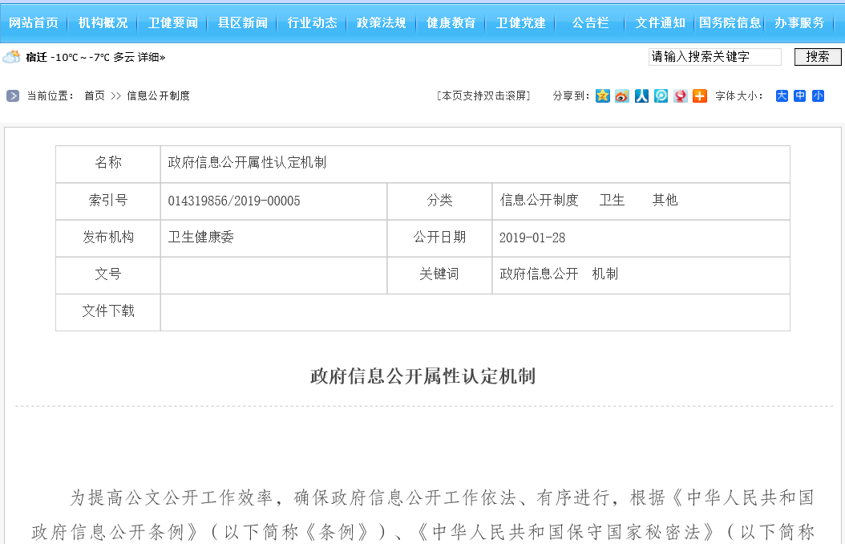

二、主动公开政府信息情况

|  |  |  |  |
| --- | --- | --- | --- |
| 第二十条第（一）项 | | | |
| 信息内容 | 本年新制作数量 | 本年新  公开数量 | 对外公开  总数量 |
| 规章 | 0 | 0 | 0 |
| 规范性文件 | 0 | 0 | 57（含废止25件） |
| 第二十条第（五）项 | | | |
| 信息内容 | 上一年项目数量 | 本年增/减 | 处理决定数量 |
| 行政许可 | 23 | 0 | 3774 |
| 其他对外管理服务事项 | 40 | 0 | 4882 |
| 第二十条第（六）项 | | | |
| 信息内容 | 上一年项目数量 | 本年增/减 | 处理决定数量 |
| 行政处罚 | 219 | 0 | 108 |
| 行政强制 | 7 | 0 | 0 |
| 第二十条第（八）项 | | | |
| 信息内容 | 上一年项目数量 | 本年增/减 | |
| 行政事业性收费 | 1 | 0 | |
| 第二十条第（九）项 | | | |
| 信息内容 | 采购项目数量 | 采购总金额 | |
| 政府集中采购 | 4 | 1101.4万元 | |

　　三、收到和处理政府信息公开申请情况

|  |  |  |  |  |  |  |  |  |  |
| --- | --- | --- | --- | --- | --- | --- | --- | --- | --- |
| （本列数据的勾稽关系为：第一项加第二项之和，等于第三项加第四项之和） | | | 申请人情况 | | | | | | |
| 自然人 | 法人或其他组织 | | | | | 总计 |
| 商业企业 | 科研机构 | 社会  公益  组织 | 法律  服务  机构 | 其他 |
| 一、本年新收政府信息公开申请数量 | | | 9 | 1 | 1 | 0 | 0 | 0 | 11 |
| 二、上年结转政府信息公开申请数量 | | | 0 | 0 | 0 | 0 | 0 | 0 | 0 |
| 三、本年度办理结果 | （一）予以公开 | | 4 | 1 | 0 | 0 | 0 | 0 | 5 |
| （二）部分公开（区分处理的，只计这一情形，不计其他情形 | | 2 | 0 | 1 | 0 | 0 | 0 | 3 |
| （三）不予公开 | 1.属于国家秘密 | 0 | 0 | 0 | 0 | 0 | 0 | 0 |
| 2.其他法律行政法规禁止公开 | 0 | 0 | 0 | 0 | 0 | 0 | 0 |
| 3.危及“三安全一稳定” | 0 | 0 | 0 | 0 | 0 | 0 | 0 |
| 4.保护第三方合法权益 | 0 | 0 | 0 | 0 | 0 | 0 | 0 |
| 5.属于三类内部事务信息 | 0 | 0 | 0 | 0 | 0 | 0 | 0 |
| 6.属于四类过程性信息 | 0 | 0 | 0 | 0 | 0 | 0 | 0 |
| 7.属于行政执法案卷 | 0 | 0 | 0 | 0 | 0 | 0 | 0 |
| 8.属于行政查询事项 | 0 | 0 | 0 | 0 | 0 | 0 | 0 |
| （四）无法提供 | 1.本机关不掌握相关政府信息 | 1 | 0 | 0 | 0 | 0 | 0 | 1 |
| 2.没有现成信息需要另行制作 | 0 | 0 | 0 | 0 | 0 | 0 | 0 |
| 3.补正后申请内容仍不明确 | 0 | 0 | 0 | 0 | 0 | 0 | 0 |
| （五）不予处理 | 1.信访举报投诉类申请 | 1 | 0 | 0 | 0 | 0 | 0 | 1 |
| 2.重复申请 | 1 | 0 | 0 | 0 | 0 | 0 | 1 |
| 3.要求提供公开出版物 | 0 | 0 | 0 | 0 | 0 | 0 | 0 |
| 4.无正当理由大量反复申请 | 0 | 0 | 0 | 0 | 0 | 0 | 0 |
| 5.要求行政机关确认或重新出具已获取信息 | 0 | 0 | 0 | 0 | 0 | 0 | 0 |
| （六）其他处理 | | 0 | 0 | 0 | 0 | 0 | 0 | 0 |
| （七）总计 | | 9 | 1 | 1 | 0 | 0 | 0 | 11 |
| 四、结转下年度继续办理 | | | 0 | 0 | 0 | 0 | 0 | 0 | 0 |

　　四、政府信息公开行政复议、行政诉讼情况

|  |  |  |  |  |  |  |  |  |  |  |  |  |  |  |
| --- | --- | --- | --- | --- | --- | --- | --- | --- | --- | --- | --- | --- | --- | --- |
| 行政复议 | | | | | 行政诉讼 | | | | | | | | | |
| 结果  维持 | 结果  纠正 | 其他  结果 | 尚未  审结 | 总  计 | 未经复议直接起诉 | | | | | 复议后起诉 | | | | |
| 结果  维持 | 结果  纠正 | 其他  结果 | 尚未  审结 | 总  计 | 结果  维持 | 结果  纠正 | 其他  结果 | 尚未  审结 | 总  计 |
| 0 | 0 | 0 | 0 | 0 | 0 | 0 | 0 | 0 | 0 | 0 | 0 | 0 | 0 | 0 |

　　五、存在的主要问题及改进情况

2020年，我委政务公开工作取得了一定的成效，但信息公开还存在一些问题：一是公开渠道比较单一；二是政策解读形式不够丰富。针对以上问题，我们将主要通过以下措施进行改进：

一积极探索并实行各种方便群众查阅、了解信息的公开方式；二是政策解读除图文解读外，可进一步拓展音频、视频等多种解读形式。

　　六、其他需要报告的事项

　　暂无